Introducción
En este artículo describiré algunas de las causas de la migración mexicana y el impacto social que tiene a nivel nacional y familiar. Recordemos que migrar es trasladarse de un lugar a otro en busca de una mejor calidad de vida, a veces se traslada toda la familia, en la mayoría de los casos es un miembro de la familia. Esto rompe la familia porque tarda meses o incluso años en reunirse, pero el beneficio de estas migraciones son las remesas que llegan al país, que son la segunda fuente de ingresos para México después de la producción de petróleo.
Una de las principales razones por las que México se convirtió en la primera "Ciudad de la Paz" fue Mucha más inmigración a los Estados Unidos ocurre en América Latina es la economía del país, el desempleo deja muchas consecuencias porque todos sufren, especialmente los jóvenes con educación superior que, después de la graduación y un título en especie, se enfrentan al mayor problema - no pueden encontrar un trabajo porque en la lucha constante de muchos graduados para el mismo lugar, no resiste la crítica y por lo que deciden irse a los EE.UU. o Canadá, pero vamos a ver más de cerca cada uno de los determinantes de la migración mexicana.

Migrantes en México
La migración se produce cuando una o varias personas cambian su lugar de residencia, temporal o permanentemente, generalmente para mejorar su situación económica y su desarrollo personal y familiar. Una persona se convierte en emigrante cuando deja la ciudad, el estado o el país en el que vive para vivir en otro lugar, pero la misma persona se convierte en emigrante cuando se establece en una nueva ciudad, estado o país. El estudio de las migraciones humanas abarca tanto la demografía como la
Geografía de la población.

Tipos de migración
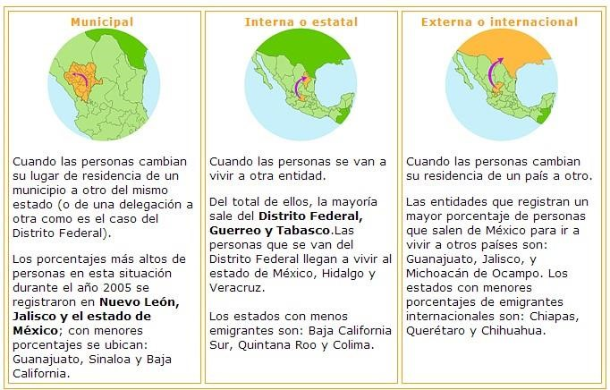

Migración internacional
¿A qué edad se van?
El gráfico muestra que el número de personas que se trasladan a otros países es mayor para los que tienen entre 20 y 34 años, seguidos por los jóvenes de entre 15 y 19 años. La proporción de personas menores de 15 años y mayores de 50 ha disminuido, lo que indica que la migración es principalmente por motivos de trabajo.
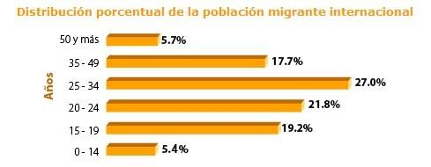
En junio de 2005, 1,1 millones de mexicanos mayores de 5 años vivían en otros países, el 18% de ellos en Estados Unidos.
Algunos datos importantes sobre la inmigración mexicana
- Los mexicanos representan el 64,9% del total de la población hispana, lo que los convierte en el mayor grupo hispano que vive en Estados Unidos.
- Menos de una cuarta parte de los mexicanos que viven en Estados Unidos pueden obtener la ciudadanía estadounidense.
- En Estados Unidos, el 27% de los mexicanos vive en la pobreza, un porcentaje superior al 15% del conjunto de Estados Unidos.
- En los últimos cinco años, una media de 609 mexicanos han salido del país cada día. La mayoría de ellos emigró a Estados Unidos.
- Más del 50% de los migrantes de Chiapas, Oaxaca y Guerrero son jóvenes y adolescentes.
En la actualidad hay muchas instituciones que ayudan a los inmigrantes ofreciéndoles apoyo para el desarrollo de sus negocios, de modo que no tengan que abandonar a sus familias, lo que a nivel social puede llevar a su desintegración.

Las empresas que han surgido gracias a la inversión de los inmigrantes han demostrado ser capaces de disuadir o apoyar la migración de retorno, ya que la creación de empleo y la seguridad de los ingresos frenan la necesidad de buscar mejores opciones de vida en el extranjero.
En 2007 Oxfam México comenzó a financiar a las organizaciones de migrantes para promover el desarrollo local a través del impulso de proyectos productivos. Hasta 2012, habíamos invertido 560.923 dólares en la consolidación de las inversiones de los emigrantes al pasar por la transición de los proyectos productivos y su cumplimiento de los requisitos de las empresas sociales con estudios de viabilidad y planes de negocio, registro de marcas, códigos de barras, etc. para comercializar sus productos en los mercados nacionales e internacionales.
Las organizaciones de migrantes de los estados de Oaxaca, Zacatecas, Puebla, Tlaxcala y Guanajuato trabajan con Oxfam México para promover negocios que generen desarrollo local, que representen un promedio del 43% de los ingresos de los hogares y un promedio de cinco empleos formales por negocio.

Conclusión
En conclusión, para mí la inmigración es un fenómeno que afecta a las clases bajas y medias porque buscan una vida mejor, que es el derecho de todas las personas, pero desgraciadamente en algunos casos este derecho se les niega porque no encuentran trabajo y hay que mantener a una familia - es una triste realidad si la gente que no ha pasado por un largo camino de aprendizaje no puede encontrar trabajo fácilmente, y nadie se gradúa con un título que la Carrera haga bien, es increíble como un licenciado, ingeniero no puede encontrar trabajo, incluso el mejor Miles de personas acuden a las ferias de empleo con la esperanza de encontrar su lugar en una empresa, si no al menos un buen sueldo en el trabajo, y por si fuera poco, las empresas ponen enormes trabas a los licenciados, sobre todo pruebas psicométricas, preguntas estructuradas y ejercicios para ver cómo actuarías en una situación problemática según la psicología moderna, pero los licenciados desesperados las contestan, sin saber si les llamarán al día siguiente. No saben responder a estas preguntas porque no les enseñaron en la universidad y en el instituto una asignatura de psicología que les hubiera enseñado a responder bien a las preguntas, independientemente de la carrera que cursen, lo que les hubiera ayudado a conseguir un trabajo o al menos se hubiera convertido en una herramienta básica para conseguir un empleo, otro obstáculo es el famoso "apalancamiento" en las empresas donde solo alguien conocido te puede dar un puesto, oh el típico "he heredado mi puesto" que hace que las personas cualificadas que puedan salgan perdiendo. Si se resolviera este problema, la gente no emigraría a Estados Unidos y a otras partes del mundo.

